小六班今日动态
4月27日 星期三 天气阴转晴

【01来园篇】
本班共30人，今日来园29人。季舒奕小朋友因家中有事请假。梁梓涵、丁宇凡和吴文妤3位小朋友入园时有情绪，想妈妈了。
【02自我管理篇】
小朋友们今天都能按时来园，来园后主动和老师挥手打招呼的小朋友有程裕甯、蒋涵翕、吴艺桐、张琳浛、杨慕研、谭子琦、陆蔡旭、岳晓萱。助攻绕好水杯带子并放好水杯的小朋友有陆蔡旭、鲁心怡、徐梓沐、吴艺桐、毕晨、丁玉晨、丁宇凡。
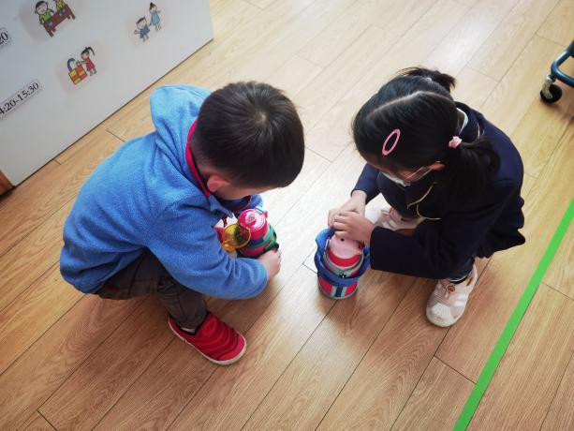 | 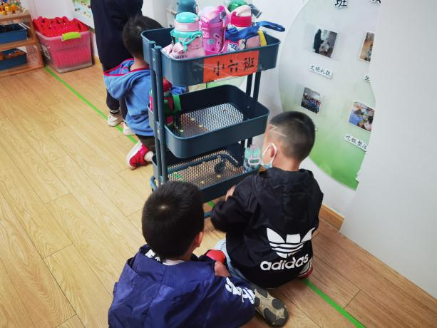
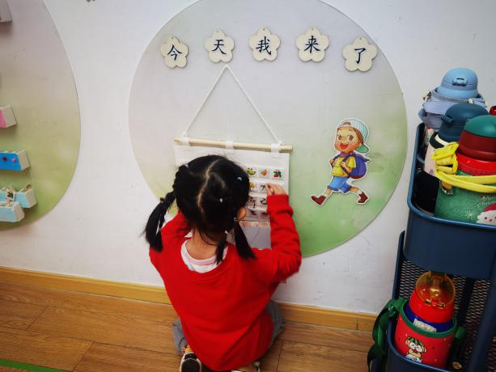 | 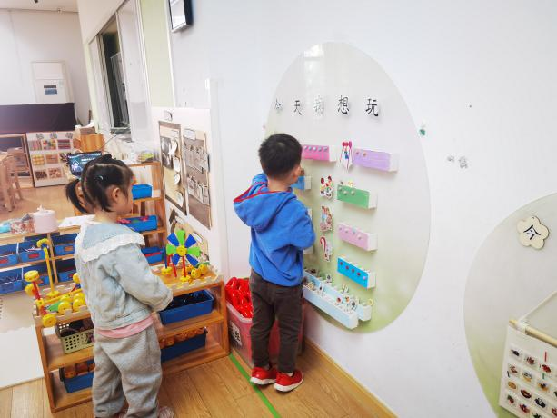

【03区域篇】
区域游戏时间，让我们来看看小朋友们今天的游戏情况吧。
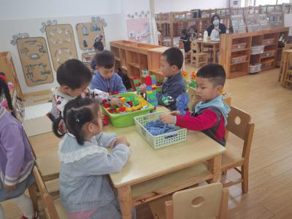 | 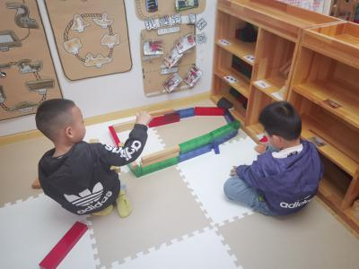 | 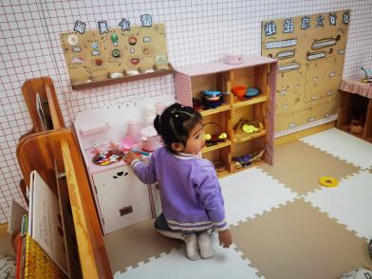
桌面建构区今天有石屹弘、梁梓涵、陆蔡旭、丁宇凡和宋德文。丁宇凡和梁梓涵玩的是雪花片，石屹弘、陆蔡旭和宋德文选择的是乐高积木。 | 姜宵然和徐梓沐2位小朋友今天在地面建构区玩了建构游戏，他们在合作搭建一座大监狱。徐梓沐说：“这个监狱还要加高加固的，防止犯人逃跑。” | 吴艺桐小朋友今天来到了娃娃家，她正在煮一锅每位的食物呢，里面有螃蟹、西红柿和西蓝花。
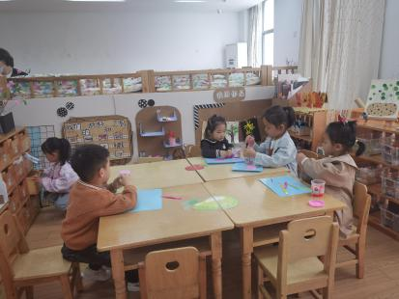 | 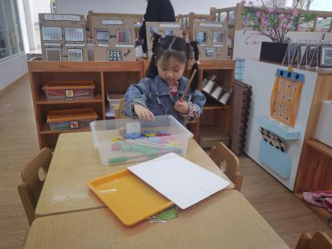
美工区今天有4位小朋友，他们分别是岳晓萱、程裕甯张琳浛和韩梦洁。今天大家都选择了橡皮泥，不知道他们今天要创作什么呢。 | 今天余晨希来到了益智区，她选择的是串烧烤的游戏。

【04集体活动篇】
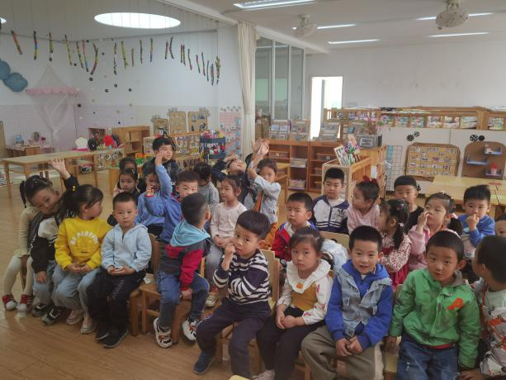 | 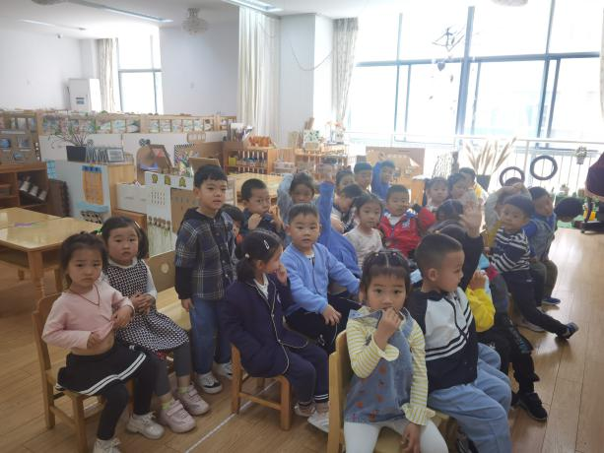
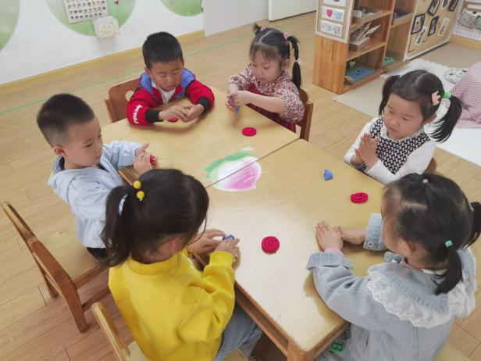 | 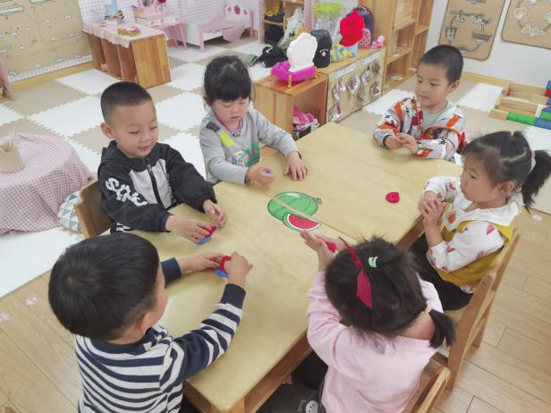
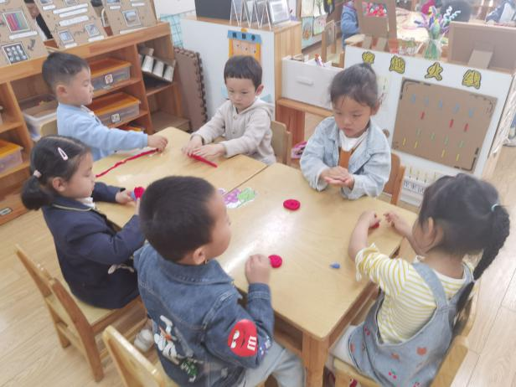 | 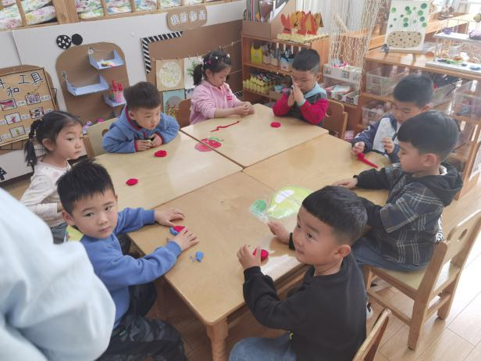
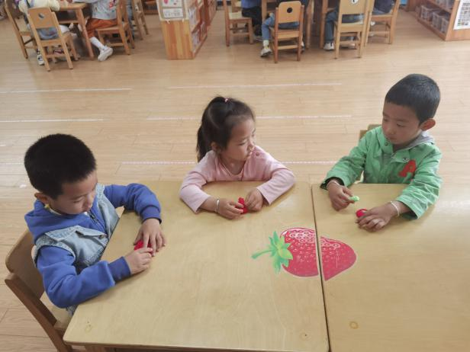

这是一节手工课，孩子们在上学期已经掌握了基本的揉、捏、搓的技巧，这节美术手工课将揉、捏、搓的技巧结合在一起，并学习新的“卷”的技巧。超轻粘土的创作可以锻炼孩子的手指灵活性和创意能力。在幼儿美术教学中，泥工教学作为其中一个重要组成部分，深受幼儿喜爱。通过泥工教学活动，不仅能使幼儿掌握一些简单的塑造物体形象的方法和技能，并能增强幼儿手的协调性、灵活性，促进其智力的发展。

